填空题：
1、冯.诺依曼计算机的三个要点分别是：采用二进制代码表示指令和数据、采用（ 存储程序 ）和计算机的硬件系统由存储器、输入设备、输出设备、（ 控制器 ）和（ 运算器 ）五大部件组成。
2、在一个8位二进制数的机器中，补码表示数的范围从（ -128 ）到（ 127 ），这两个数在机器中的补码表示分别为（ 10000000 ）和（ 01111111 ）。
3、SRAM以（ 双稳态触发器 ）构成基本记忆单元，只要不掉电信息不会丢失，DRAM以（ 电容 ）存储信息，不掉电的情况下信息也会丢失。
4、一个完整的计算机系统由（ 硬件系统 ）和（ 软件系统 ）组成。
5、微程序控制器的核心部件是 （ 指令译码单元 ），它一般用（ 只读存储器 ） 构成。
6、计算机系统的层次结构从下至上可分为五级，即微程序设计级（或逻辑电路级）、一般机器级、操作系统级、（ 汇编语言 ）级、（ 高级语言 ）级。
7、数字逻辑电路一般分为（ 时序逻辑电路 ）和（ 组合逻辑电路 ）。
8、根据编程方法不同，ROM可以分成掩膜ROM和可编程ROM。可编程ROM又可以细分为一次可编程的PROM、（ EPROM）和（ EEPROM ）闪速存储器SRAM等。
9、表示定点数时，若要求数值0在计算机中唯一地表示为全0，应采用（补码 ）。此时0的机器数表示为（ 全〇 ）
10、CPU中保存当前正在执行的指令的寄存器为（ 指令寄存器 （IR） ），保存下一条指令地址的寄存器为（ 程序计数器（PC） ）。
11、（ SRAM ）以双稳态触发器构成基本记忆单元，只要不掉电信息不会丢失，DRAM以电容存储信息，不掉电的情况下信息也会丢失。
12、（ DRAM ）需要定时刷新。
13、有一存储器，其地址线有12根为A11~A0，数据线有8根为D7~D0，它的存储容量为（4KB ）
14、（ 主存储器 ）用来存放计算机运行期间所需要的程序和数据，CPU可直接随机地进行读写访问。辅助存储器用来存放当前暂不参与运行的程序和数据，以及一些需要永久性保存的信息。（ CPU ）不能直接访问它。
15、CPU中保存当前正在执行的指令的寄存器为（ IR ），保存下一条指令地址的寄存器为（ PC ）。
16、微程序入口地址是（ ） 根据指令的（ ） 产生的。
17、微指令执行时，产生后继微地址的方法主要有（ 直接译码 ） 、（ 下地址 ） 等。（以增量方式、增量和下址字段结合、多路转移、微中断）
18、任何指令的第一个周期一定是（ 取址 ）。
19、一条机器指令的执行可与一段微指令构成的（ 微程序 ）相对应，微指令可由一系列（ 微命令（微操作） ） 组成。
20、在同一微周期中（ 不能同时被打开 ） 的微命令叫互斥的微命令；在同一微周期中 （可以同时被打开） 的微命令叫相容的微命令。显然，（ 相容的微命令 ）不能放在一起译码
21、浮点运算器由（ 阶码 ）处理和（ 尾数 ）处理两部分组成。
22、CPU中处理数据的功能部件叫（ 运算器 ），执行指令的部件为（ 控制器 ）。
23、寻址方式是指决定本条指令的（ 指令 ）地址和（ 数据 ）地址的方法。
24、一条指令包括（ 操作码 ）和（ 操作数 ）两种信息。
25、存储体系由内存, （ cache ）（ 辅存 ）和（ 寄存器 ）组成。
计算机存储器按是否需要刷新分为（ SRAM ）和（ DRAM ）两类。
26主机和外设的数据传送方式包括程序查询方式,中断方式,（ DMA ），（ I/O通道 ）和（ 外围处理机方式 ）等五种。
27计算机系统的输入输出接口是（ 存储器 ）和（ 外部设备 ）之间的接口，其编址方法有两种，分别为（ 独立编址 ）和（ 统一编址 ）。
- 静态存储器由（ 双稳态触发器 ）做存储元件，其特征为掉电情况下所存储的内容（ 不丢失 ），所构造的存储器容量相对较（ 小 ），速度比动态存储器（ 快 ）。
- 两个浮点数作加减运算时，首先应进行（ 对阶 ）操作，进行（ 对阶 ）和（ 规格化 ）时可能进行右移操作。
- CPU中处理数据的功能部件叫（ 控制器 ），执行指令的部件为（ 运算器 ）。
- 和指令一一对应的是（ 微程序 ），它由（ 微指令 ）组成，保存于（ 控制存储器 ）部件。
- 微指令格式大体上可分为（ 水平型 ）微指令和（ 垂直 ）微指令两类。
- 把主存映象到Cache地址的方法主要包括（ 直接 ）映像，（ 全相连 ）映像及（ 组相连 ）映像。
- Cache处于（ CPU ）和（ 主存 ）之间，主要用来解决（ 速度不匹配 ），虚存主要用来解决（ 主存容量 ）。
- 实现机器指令的微程序一般是存放在（ 控存 ）中的，而用户可写的控制存储器则由（ RAM ）组成。
36． 软件分为（ 系统 ）和（ 应用 ）两类。

单选题
D 1、运算器的核心部件是 。
A．数据总线 B．数据选择器 C．累加寄存器 D．算术逻辑运算部件
D 2、假定下列字符码中有奇偶校验位，但没有数据错误，采用偶校验的字符码是。
Ａ.１１００１０１１ Ｂ.１１０１０１１０
Ｃ.１１０００００１ Ｄ.１１００１００１
B 3、指令系统中采用不同寻址方式的目的主要是（ ）。
A.实现存储程序和程序控制
B.缩短指令长度，扩大寻址空间，提高编程灵活性
C.可以直接访问外存
D.提供扩展操作码的可能并降低指令译码难度
C 4、在浮点机中，判断补码规格化的原则是 ( ) 。
A. 尾数的第一数位为1，数符任意 B. 尾数的符号位与第一数位相同
C. 尾数的符号位与第一数位不同 D. 阶符与数符不同
A 5、主存储器和CPU之间增加cache的目的是（ ）。
A 解决CPU和主存之间的速度匹配问题
A 6、在Cache的地址映射中，若主存中的任意一块均可映射到Cache内的任意一块的位置上，则这种方法称为（ ）。
A．全相联映射 B．直接映射 C．组相联映射 D．混合映射
?B 7、某计算机字长16位，存储器容量64KB，若按字编址，那么它的寻址范围是（ ）
A.64K B.32K C.64KB D.32KB
B 8、微程序控制器中,机器指令与微指令的关系是（ ）。
A. 每一条机器指令由一条微指令执行
B. 每一条机器指令由一段用微指令编成的微程序来解释执行
C. 一段机器指令组成的程序可由一条微指令来执行
D. 一条微指令由若干条机器指令组成
B 9、在CPU中跟踪指令后继地址的寄存器是（ ）。
A.主存地址寄存器 B.程序计数器
C.指令寄存器 D.状态寄存器
C 10、中断向量指的是：（ ）。
A 子程序入口地址 B 中断服务例行程序入口地址
C中断服务例行程序入口地址的指示器 D 中断返回地址
C 11、运算器的主要功能是进行( )。
A.只作加法 B.逻辑运算 C.算术运算和逻辑运算 D.算术运算
C 12、设在数据传送中采用偶检验，若接收到代码为１０１１１０１１，则表明传送中 （ ）。
Ａ.未出现错误 Ｂ.最低位出错
Ｃ.未出现错误或出现偶数位错 Ｄ.出现奇数位错
B 13、下面哪一项描述是错误的? ( )
A、立即数寻址方式由指令直接给出操作数据；
B、直接寻址易于硬件实现，适用于灵活多变的数据访问；
C、寄存器寻址速度较快，而且指令相对简短；
D、间接寻址增加了访问内存的次数，降低工作速度；
D 14、下列说法中正确的是（ ） 。
A.采用变形补码进行加减运算可以避免溢出
B.只有定点数运算才有可能溢出,浮点数运算不会产生溢出
C.只有带符号数的运算才有可能产生溢出
D.将两个正数相加有可能产生溢出
C 15、在串行进位的并行加法器中，影响加法器运算速度的关键因素是 （ ）。
Ａ.门电路的级延迟 Ｂ.元器件速度
Ｃ.进位传递延迟 Ｄ.各位全加器速度的不同
B 16、补码运算的特点是符号位（ ）。
A.与数值位分别进行运算 B.与数值位一起参与运算
C.要舍去 D.表示溢出
B 17、下列部件（设备）中，存取速度最快的是 （ ） 。
A．光盘存储器 B．CPU的寄存器 C．软盘存储器 D．硬盘存储器

C 18、微程序放在（ ） 中。
A．指令寄存器 B．RAM
C．控制存储器 D．内存

BD 19、微指令格式分成水平型和垂直型，前者的位数（ ） ，用它编写的微程序 （ ）。
A．较少 B．较多
C．较长 D．较短

D 20、计算机的存储器采用分级存储体系的目的是( ) 。
A．便于读写数据 B．减小机箱的体积
C．便于系统升级 D．解决存储容量、价格与存取速度间的矛盾
A 21、定点8位字长的字，采用2的补码表示时，一个字所表示的整数范围是( )。
A、－128～127 B、－129～128
C、－127～127 D、－128～128
B 22、微程序控制器中，机器指令与微指令的关系是（ ）
A、每一条机器指令由一条微指令来执行。
B、一条机器指令由一段用微指令编成的微程序来解释执行。
C、一段机器指令组成的程序可由一个微程序来执行。
D、每一条微指令由一条机器指令来解释执行。
B 23、寄存器间接寻址方式中，操作数在( )。
A、通用寄存器 B、主存单元
C、程序计数器 D、堆栈
D 24、在计算机中，存放微指令的控制存储器隶属于( )。
A、外存 B、高速缓存 C、内存储器 D、CPU
C 25、中断向量表中存放( )。
A、向量地址 B、中断类型号
C、服务程序入口地址 D、控制/状态字
C 26、一个256KB的DRAM芯片，其地址线和数据线总和为（ ）。
A、16 B、18 C、26 D、30
D 27、EEPROM是指（ ）。
A 读写存储器 B 只读存储器
C 闪速存储器 D 电擦除可编程只读存储器
D 28、某SRAM芯片，其容量为1M×8位，除电源和接地端外，控制端有E和R/W#，该芯片的管脚引出线数目是（ ）。
A 20 B 28 C 30 D 32
D 29、某SRAM芯片，其存储容量为512K×8位，该芯片的地址线和数据线的数目是（ ）。
A 8，512 B 512，8 C 18，8 D 9，8
B 30、半导体PROM 写入的内容，可以通过 ( ) 擦除。
A. 紫外线照射 B. 电信号 C. 口令 D.DOS 命令
B 31、存储单元是指（ ）。
A. 存放1个二进制信息位的存储元
B. 存放1个机器字的所有存储元集合
C. 存放1个字节的所有存储元集合
D. 存放2个字节的所有存储元集合
C 32、相联存储器是按 （ ） 进行寻址的存储器。
A．地址指定方式 B．堆栈存取方式
C．内容指定方式 D．地址指定与堆栈存取方式结合
C 33、和外存储器相比，内存储器的特点是（ ）。
A.容量大，速度快，成本低 B.容量大，速度慢，成本高
C.容量小，速度快，成本高 D.容量小，速度快，成本低
B 34、某计算机字长16位，存储器容量64KB，若按字编址，那么它的寻址范围是（ ）
A.64K B.32K C.64KB D.32KB
A 35、采用 4K × 4 位规格的静态 RAM 存储芯片扩展为 32K × 16 位的存储器，需要这种规模的存储芯片( )片。
A.32 B.8 C.16 D.64
C 36 、某计算机字长32位，其存储容量为4MB，若按字节编址，它的寻址范围是（ ）。
A.1M B.4MB C.4M D.1MB
A 37、基址寻址方式中，操作数的有效地址等于（ ）。
A 基值寄存器内容加上形式地址（位移量）
B 堆栈指示器内容加上形式地址（位移量）
C 变址寄存器内容加上形式地址（位移量）
D 程序记数器内容加上形式地址（位移量）
B 38、一台计算机的全部指令的集合，称为该计算机的 ( )
A、微程序 B、指令系统 C、指令序列 D、程序
C 39、堆栈数据的操作原则是：( )
A、先进先出 B、后进后出 C、先进后出 D、顺序进出
D 40、CPU组成中不包括（ ）。
A．指令寄存器 B．地址寄存器
C．指令译码器 D．地址译码器
B 41、程序计数器PC在（ ） 中。
A．运算器 B．控制器
C．存储器 D．I/O接口
B 42、CPU内通用寄存器的位数取决于（ ） 。
A．存储器容量 B．机器字长
C．指令的长度 D．CPU的管脚数
A 43、以硬布线方式构成的控制器也叫（ ） 。
A．组合逻辑型控制器 B．微程序控制器
C．存储逻辑型控制器 D．运算器
C 44、直接转移指令的功能是将指令中的地址代码送入 （ ） 。
A．累加器 B．地址寄存器
C．PC D．存储器
A 45、真值为+1011B，其移码为：（ ）
A: 11011B B: 01011B C: 00101B D: 00100B
D 46、用十进制数有权编码----四位8421码表示十进制的7为：（ ）
A: 1100B B:1011B C:1101B D:0111B
A 47、冯.诺依曼机的最主要特征为（ ）
A:程序存储 B:快速性 C:通用性 D:逻辑性
B 48.在寄存器和主存的比较中，说法错误的是（ ）
A:主存容量大 B:主存存取速度快
C:寄存器存取速度快 D:二者都可随机存取
49．关于补码一位乘法BOOTH法的正确叙述是（ C ）
A:被乘数和乘数都用双符号位
B:当乘数末尾两位相同时，部分积不做任何操作
C:乘数末尾一定要加附加位
D:当部分积为正时，右移时有效位最高位补一
50．逻辑运算和算术运算的最大区别是（ D ）
A:数据是否用二进制表示 B:运算结果是否影响标记位
C:数据位数是否有限制 D:运算过程是否考虑进位
51．构成控制序列的最小单位是（ A ）
A:微操作 B:微指令 C:微程序 D:机器指令
52. 在多级存储体系中，“主存——辅存”结构的作用是解决（A ）的问题。
A:主存容量不足 B:主存与辅存速度不匹配
C:辅存与CPU速度不匹配 D:主存与CPU速度不匹配
- 真值为-1011B，其移码为( C )
A: 11011B B: 01011B C: 00101B D: 00100B
- 用十进制数有权编码---四位8421码表示十进制的7为( D )
A: 1100B B:1011B C:1101B D:0111B
A 55、用于存放即将取出执行的指令地址的寄存器是( )
A:程序计数器 B:指令计数器
C:指令译码器 D:程序状态寄存器
B 56、动态存储器和静态存储器的主要区别是( )
A:掉电后信息是否丢失 B:是否需要刷新
C:速度是否快 D:容量是否大
B 57、X补码为1.0000，则它代表的真值为( )
A:-0 B:-1 C:0 D:+1

简答题：
1、什么是指令周期？什么是机器周期？二者关系如何？

2、什么是程序访问局部性原理？
答：对局部范围的存储器地址频繁访问，而对此范围以外的地址则访问甚少的现象就称为程序访问的局部性。
3、什么是中断？中断的作用有哪些？
答：中断是由I/O设备或其它非预期的急需处理的事件引起的，它使CPU暂时中断现在正在执行的程序，而转至另一服务程序去处理这些事情。处理完后再返回原程序。
中断作用：（1）CPU与I/O设备并行工作（2）硬件故障处理（3）实现人机联系
（4）实现多道程序和分时操作（5）实现实时处理（6）实现应用程序和操作系统的联系（7）多处理机系统各处理时间的联系
- 简述冯·诺依曼型计算机的基本特点。

计算机由运算器、控制器、存储器、输入输出设备组成
（1）采用存储程序的方式
（2）数据以二进制码表示
（3）指令由操作码和地址码组成
（4）机器以运算器为中心指令在存储器中按执行顺序存放

5、动态RAM为什么需要刷新？常用的刷新方法有哪几种？
答：动态RAM以电容存储信息，但是由于电容漏电阻的存在，随着时间的增加，其电荷会逐渐漏掉，从而使存储的信息丢失。为了保证存储信息不遭破坏，必须在电荷漏掉前就进行充电，以恢复原来的电荷。
常用的刷新方式有（1）集中式刷新：在一个刷新中期内，利用一段固定的时间一次对存储器的所有行逐一再生，在此期间停止对存储器的读和写（2）分布式刷新：采取在2ms时间内分散的将1024行刷新一遍。具体做法是将刷新周期除以行数，得到两次刷新操作之间的最小时间间隔t，利用逻辑电路每隔时间t产生一次刷新请求。

- 简述查询方式和中断方式的主要异同点是什么？
答：这两种方式都是以CPU为中心的控制方式，都需要CPU执行程序来进行I/O数据传送。查询方式控制简单，但系统效率很低，无法实现并行操作；中断方式通过服务程序完成数据交换，实现了主机与外设的并行性。

7、试比较中断方式和DMA方式的不同点。
答：中断方式只适用于简单的、外设很少的计算机系统，由于中断方式的中断次数多因而CPU需要花较多的时间处理中断，而且能够并行操作的设备台数也受到中断处理时间的限制，中断次数增多将导致数据丢失。DMA方式较好的解决了上述问题。它采用了外设和内存直接交换数据的方式。只有在一段数据传送结束时，DMA方式才发出中断信号要求CPU做善后处理，从而大大减少了CPU的负担。

8、简述cache的作用和原理.
答：作用：向内存取数据给CPU，当CPU再次取数据时可以直接在cache中提取，减少了访问量，提高了平均访存速度。
原理：程序访问局部性原理：对局部范围的存储器地址频繁访问，而对此范围以外的地址访问甚少的现象。
9、简述主机和外设之间交换数据的五种方式，分别通过什么方法完成其交换任务？
答：1.程序直接控制方式：完全通过程序来控制主机和外围设备之间的信息传送。
2.程序中断传送方式：在程序中安排一条指令发出START信号，当外围设备完成数据传送的准备后便向CPU发中断请求信号。CPU接到请求后若可以停止正在运行的程序则在一条指令执行完后转去执行中断服务程序，完成数据传送工作。通常传送一个字或一个字节。
3.直接存储器存取方式（DMA）：在外围设备和主存之间开辟直接的数据传送通路。
4.I/O通道控制方式：执行用通道命令编写的输入输出控制程序，产生相应的控制信号送给由它管辖的设备控制器，继而完成复杂的输入输出过程。
5.外围处理机方式：可完成I/O控制，还可完成码制转换、格式处理、数据块的检错和纠错等操作。
10、简述控制存储器和内存的异同。
答：控制存储器是用来存放实现全部指令系统的所有微程序，它是一种只读型存储器。计算机中所有的程序都是在内存中进行的，它的作用是用于暂时存放CPU中的运算数据，以及与硬盘等外部存储器交换的数据。

11、简述计算机系统中时钟周期、机器周期、指令周期的概念。
答：时钟周期：也称为震荡周期，定义为时钟脉冲的倒数，是计算机中最基本的最小的时间单位。
机器周期：在计算机中，常把一条指令的执行过程划分为若干个阶段，每一个阶段完成一项工作。每一项工作称为一个基本操作，完成一个基本操作所需要的时间称为机器周期。
指令周期：执行一条指令所需要的时间，一般由若干个机器周期组成。
分析及计算题：
1、已知X=-0.11010 Y=-0.01110，用定点补码一位乘（Booth法）计算X*Y（10分）
00．0101101100
A = 00.00000
B = [x]补=11.00110
-B =[-x]补=00.11010
C =[Y]补=1.10010

2、某计算机字长32位，CPU内部有32个32位的通用寄存器，设计一个能容纳64种操作的单字长指令。（15分）

3、用512×4的RAM扩展组成一个2K×8位的存储器．需要几片RAM，试画出它们的连接图。（15分）

A9 A10 A9 A10 A9 A10 A9 A10
4、某计算机的Cache-主存层次采用组相联映射方式，块大小为128B，Cache容量为64块，按4块分组，主存容量为4096块，问
- 求一个主存地址有多少位？一个cache地址有多少位？
- 计算机主存地址格式中，区号，组号，块号和块内地址字段的位数。
（3）说明层次结构的存储系统中CACHE和虚拟存储器的作用有何不同。（15分）

5、参见图B12.1的数据通路，画出数据指令“STA,R₁,(R₂)”的指令周期流程图，其含义是将寄存器R₁的内容传送至（R₂）位地址的贮存单元中。标出各微操作信号序列。（10分）
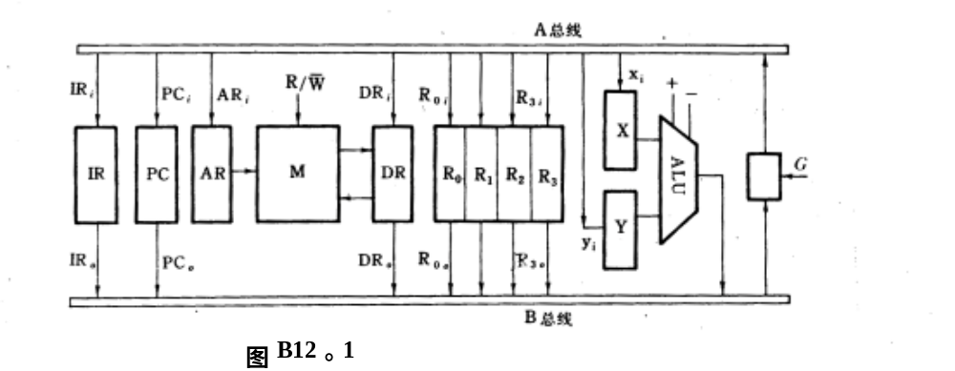

6、已知 x = - 0.01111 ，y = +0.11001，
求 [ x ]补 ，[ -x ]补 ，[ y ]补 ，[ -y ]补 ，x + y = ？ ，x – y = ？并判断运算结果是否溢出
[x]补=11.10001
[-x]补=00.01111
[y]补=00.11001
[-y]补=11.00111
X + Y=[x]补+[y]补
X – Y=[x]补+[-y]补

7、若某机为定长指令字结构，要求：三地址指令4条，二地址指令8条，单地址指令180条。设指令字长为12位.每个地址码长为3位。问能否以扩展操作码为其编码?如果其中单地址指令为254条呢?说明其理由。

OP

000
011
100
101
110
111
二地址指令最多有4*8 = 32条
32-8=24用来扩展单地址指令
24*8=192单地址最多有192条，所以不能满足条件

8、一个存储器系统包括2K RAM和8K ROM，分别用1K×4的2114芯片和2K×8的2716（ROM）芯片组成。ROM的地址从1000H开始，RAM的地址从3000H开始。硬件连线图如下，写出各个芯片的地址分配表。
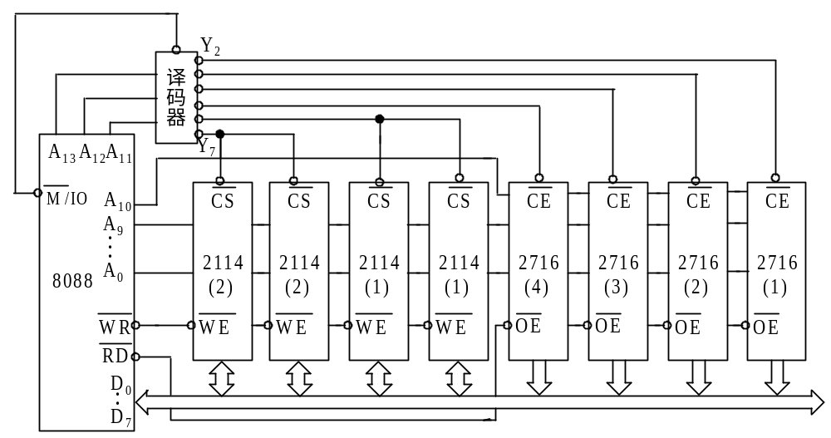
图5-20 2K RAM和8K ROM存储器系统连线图

11位 A0—A10

1000H----17FFH 1800H----1FFFH 2000H------27FFH 2800H---2FFFH
3000H----33FFH 34FFH----37FFH

9、某计算机有8条微指令I₁—I₈，每条微指令所包含的微命令控制信号见下表，a—j 分别对应10种不同性质的微命令信号。假设一条微指令的控制字段仅限8位，请安排微指令的控制字段格式。
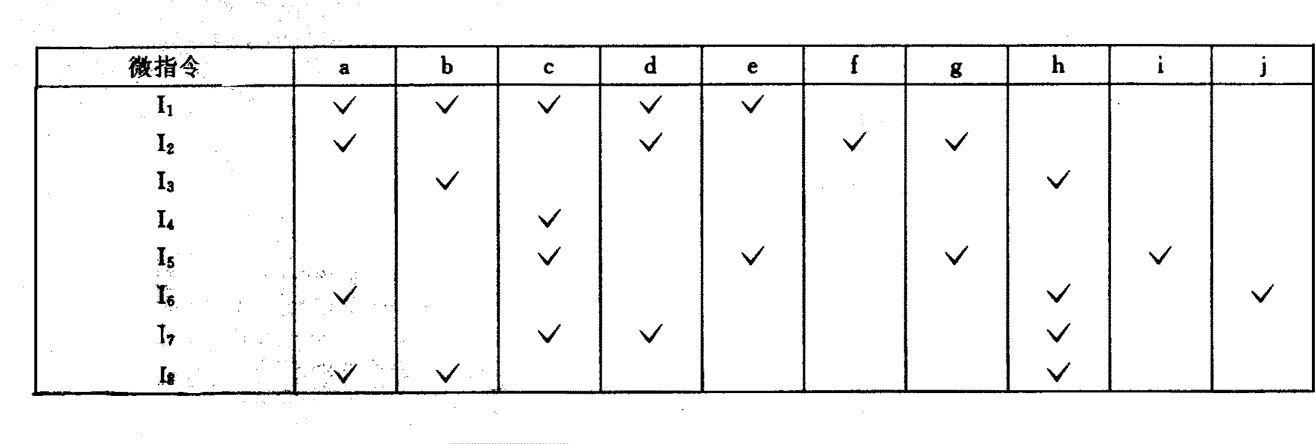

acdg efh bij
直接控制 01 e 01 b
10f 10 i
11h 11 j

10、一台有6个盘片的磁盘组，转速为2400r/m（每分钟转速），盘面有效记录区域的外直径为30cm，内直径为20cm，记录密度为640b/m（每毫米的位数），磁道间距为0.2cm，盘片设有两个保护面，一个伺服面。试：
（1）计算盘组的存储容量。
（2）计算数据传输率。

11、某计算机系统的内存储器又cache和主存构成，cache的存储周期为30ns，主存的存取周期为150ns。已知在一段给定的时间内，CPU共访问内存5000次，其中400次访问主存。问：
① cache的命中率是多少？
② CPU访问内存的平均时间是多少纳秒？39.6
③ cache-主存系统的效率是多少？30/39.6

12、指令字长12位，每个地址码位3位，采用扩展操作码的方式，设计4条三地址指令、16条二地址指令、64条一地址指令和16条零地址指令。
（1）给出一种操作码的扩展方案。
（2）画出指令译码逻辑。
（3）计算操作码的平均长度。

000
011
100 000

100 111
101 000

101 111

13、cache存取周期为45ns，主存存取周期为200ns。已知在一段给定的时间内，CPU共访存4500次，而cache的未命中率为10%，问：
（1）CPU访问cache和主存各多少次？
（2）CPU访存的平均访问时间是多少？
（3）cache—主存系统的效率是多少？45/60.5

14、已知x=0.1010，y=-0.0110。试用补码一位乘法求x×y。
11.11000100
15、某机中断分为8级(0～7)，0级最高，7级最低，顺序排列。当某一用户程序运行时，依次发生了3级、2级和1级中断请求，程序运行的轨迹如图示。如果用户程序在此3个中断请求发生前，用改变屏蔽字的方式将优先级改为0、5、3、4、1、2、6、7(从高到低)，从上述中断请求情况下(中断请求产生时间严格按照上述顺序改变)。试画出程序运行轨迹。
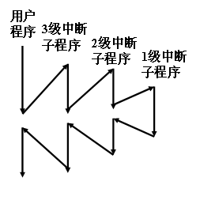

16、某机采用微程序控制方式，微指令字长24位，水平型编码控制的微指令格式，断定方式，共有微命令30个，构成4个互斥类，各包含5个、8个、14个和3个微命令，外部条件共3个。
(1)控制存储器的容量为多少？
(2)设计出微指令的具体格式。

17、试设计一个容量为7KB的半导体存储器。其中固化区为4KB，选EPROM芯片2716(2K×8位/片)；随机读写区为3KB，可选SRAM芯片2K×4位/片和 1K×4位/片。地址总线A15～A0(低)，双向数据总线D7～D0(低)，读/写控制信号R/W。访存请求信号MREQ，低电平是允许存储器工作。设计并画出存储器逻辑图。

18、用1024*4b存储芯片扩充4K*8b存储器,要求写出详细过程。

19、某机有5级中断，L0---L4，优先级依次降低，现预将中断响应次序改为L→L3→L0→L4→L2,试设置各级中断处理程序的中断屏蔽字，并画出当所中断同时提出中断请求时，按照改后的次序响应各级程序的顺序图。

20、设x=+13, y=-11, 字长为5位,用一位补码乘法计算x*y,要求写出详细过程。

21、已知某机采用微程序控制方式，控存容量为1024*50位，微程序可在整个控存中转移，控制转移的条件共8个，微程序采用水平型格式。试说明微指令格式中各字段的位数，并画出相应的微程序控制器逻辑框图。

